2012届软件测试试题（回忆版）

- 名词解释
- Software Test
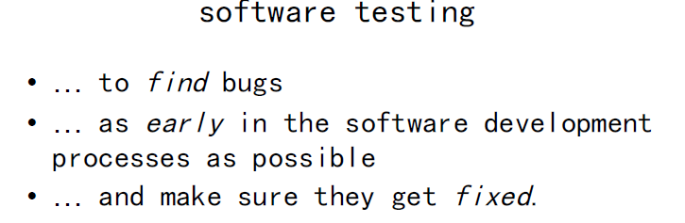
- Static white-box testing
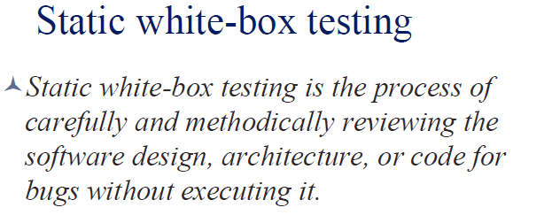
- TDD(Test-Drivern Development)
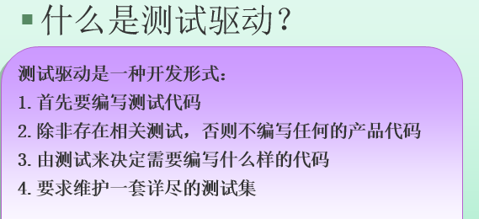

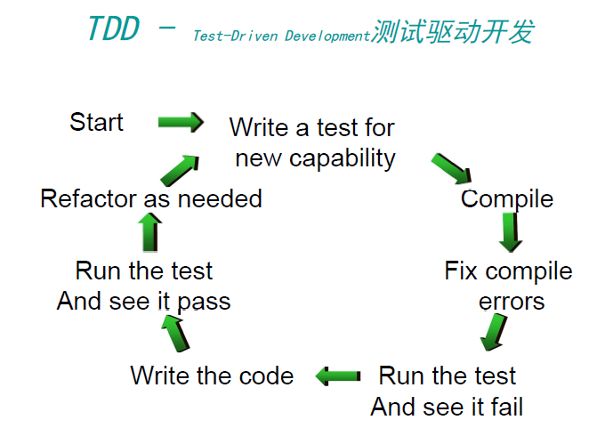

- H模型
这个示意图仅仅演示了在整个生产周期中某个层次上的一次测试“微循环”。图中的其他流程可以是任意开发流程。

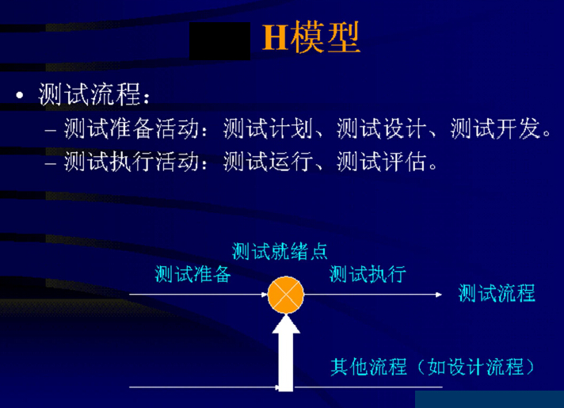

- 简答
- 画出Junit框架图并简要描述
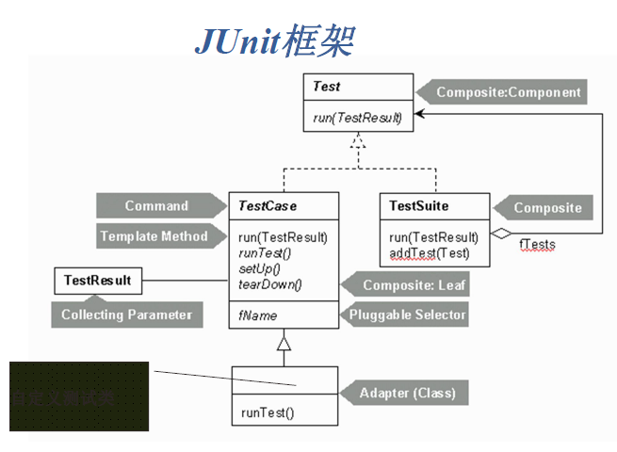
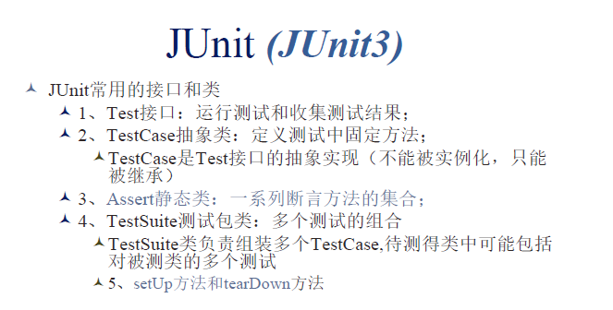

- 软件维护的4类
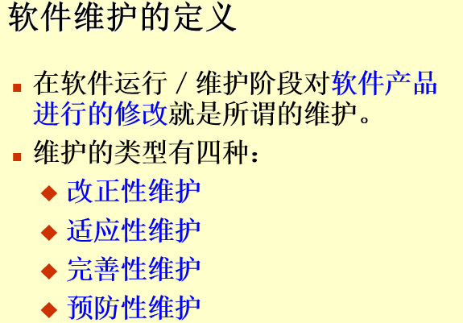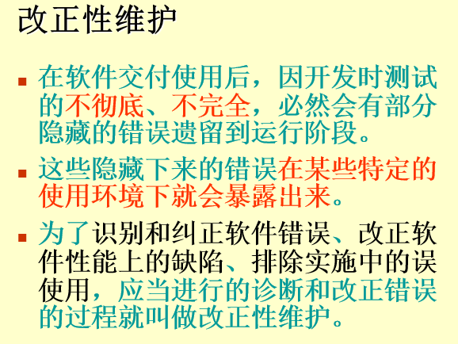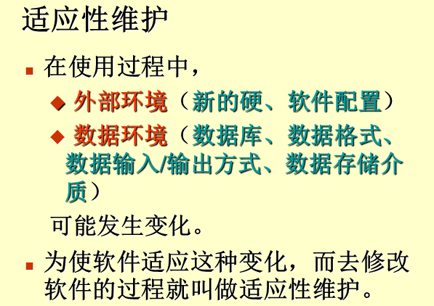
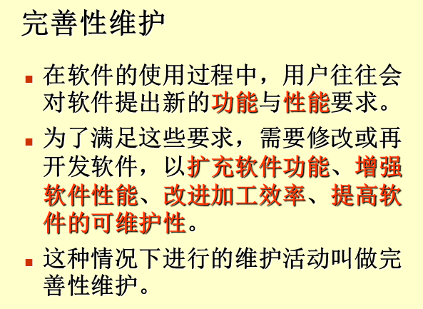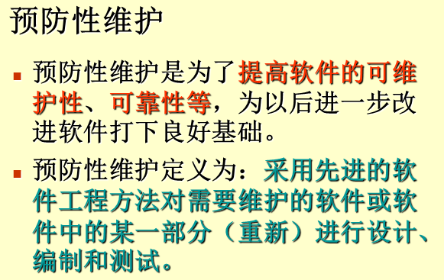

- Please explain “ Not all bugs found will be fixed”
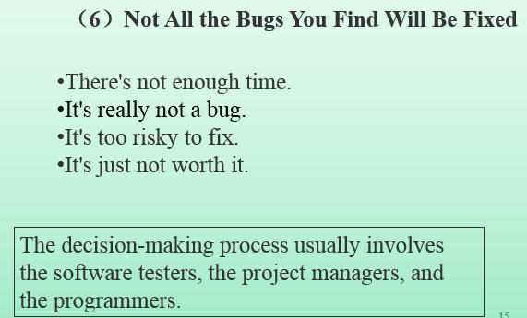

- 什么是压力测试？请根据LoadRunner描述压力测试的步骤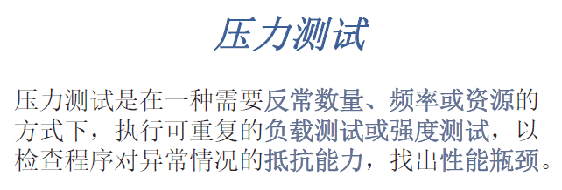
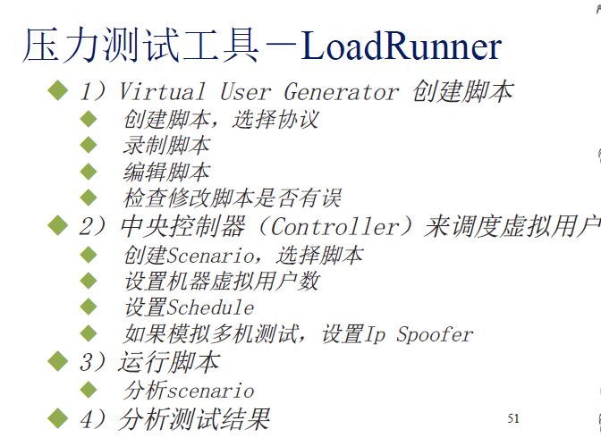

- 应用分析
- 根据以下程序（大概是这样吧，每行代码前有数字），画出程序流程图，并使用判定覆盖（decision coverage）
void Func(int a, int b,int c)
{
if (a>0 and b>1)
{
a=a-b;
if(c>0 and a<0)
c=a+b;
else {
if(c < -2 and )
c=c+1;
else c=b+1;
}
}
}
- 先给出一个注册界面（注册界面包括手机号，姓名，邮箱等）
已知，电话号码由三部分组成
- Area code , 为空或者0086
- Prefix code，3位数字，第一位数字为1，第二位数字大于等于3
- Post coed， 8位数字
- 根据等价类划分及边界条件写出其测试用例。
- 根据图（即那个注册界面），来确定测试策略来完成该测试。

